

Новгородская область

АДМИНИСТРАЦИЯ БОРОВИЧСКОГО МУНИЦИПАЛЬНОГО РАЙОНА

ПОСТАНОВЛЕНИЕ

03.07.2023 | № | 2169

г.Боровичи

О проведении публичных слушаний

В соответствии с Градостроительным кодексом Российской Федерации, Положением о порядке организации и проведения публичных слушаний или общественных обсуждений по вопросам градостроительной деятельности на территории сельских поселений, входящих в состав территорий Боровичского муниципального района, утверждённым решением Думы муниципального района от 30.08.2018 № 212, на основании заключения комиссии по землепользованию и застройке Боровичского муниципального района от 28.06.2023 № 4, на основании Устава Боровичского муниципального района Администрация Боровичского муниципального района ПОСТАНОВЛЯЕТ:
1. Вынести на публичные слушания вопрос по предоставлению разрешения на отклонение от предельных параметров разрешенного строительства, реконструкции объектов капитального строительства:
в отношении планируемого к размещению индивидуального жилого дома на земельном участке с кадастровым номером 53:02:0151303:16, в территориальной зоне – Ж.1. (зона застройки индивидуальными и малоэтажными жилыми домами), площадью 1044 кв.метра, по адресу: Новгородская обл., р-н Боровичский, с/п Сушанское, д.Заречная, д.101, в части отступа от восточной границы земельного участка не менее 1 метра в соответствии с Приложением № 1 к настоящему постановлению;
в отношении реконструируемого индивидуального жилого дома на земельном участке с кадастровым номером 53:02:0151001:78, в территориальной зоне – Ж.1. (зона застройки индивидуальными и малоэтажными жилыми домами), площадью 1619 кв.метров, по адресу: Новгородская область, р-н Боровичский, с/п Сушанское, п.Первое Мая, д.31, в части отступа от южной границы земельного участка 0 метров, от юго-западной границы земельного участка не менее 2,5 метра в соответствии с Приложением № 2 к настоящему постановлению.

рм

2

2. Назначить организатором публичных слушаний Администрацию Боровичского муниципального района в лице отдела архитектуры и градостроительства комитета архитектуры и имущественных отношений (адрес нахождения организатора: Новгородская обл., г.Боровичи, ул.Коммунарная, д.48, каб. № 44; номер телефона: 8(81664) 9-12-24; адрес электронной почты - arch@boradmin.ru; контактное лицо – Тимофеева Е.В., начальник отдела архитектуры и градостроительства Администрации Боровичского муниципального района).
3. Установить срок проведения публичных слушаний с 6 по 26 июля 2023 года.
4. Назначить собрание участников публичных слушаний по рассматриваемому вопросу на 26 июля 2023 года в 17.00 в здании Администрации Сушанского сельского поселения по адресу: Новгородская обл., Боровичский р-н, д.Коегоща, ул.Центральная, д.18А.
5. В период проведения публичных слушаний с материалами, подлежащими рассмотрению на публичных слушаниях, можно ознакомиться на официальном сайте Администрации Боровичского муниципального района www.boradmin.ru в разделе «Архитектура и градостроительство – публичные слушания» или в рабочие дни с 14.00 до 17.30 в отделе архитектуры и градостроительства комитета архитекткрыв и имущественных отношений Администрации муниципального района по адресу: Новгородская обл., г.Боровичи, ул.Коммунарная, д.48, кабинеты №№ 42,44.
6. Утвердить прилагаемый Порядок внесения участниками публичных слушаний предложений и замечаний, касающихся вопросов, подлежащих рассмотрению на публичных слушаниях.
7. Опубликовать постановление в приложении к газете «Красная искра» - «Официальный вестник», извещение о проведении публичных слушаний – в газете «Красная искра».
8. Разместить постановление и извещение о проведении публичных слушаний на официальных сайтах Администрации Боровичского муниципального района, Администрации Сушанского сельского поселения.

Глава муниципального района А.Н. Герасимов

Приложение № 1
к постановлению Администрации
муниципального района
от 03.07.2023 № 2169

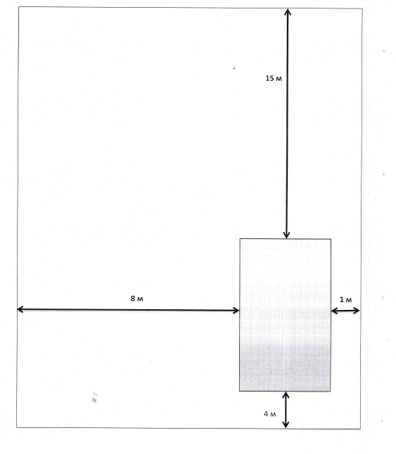
Приложение № 2
к постановлению Администрации
муниципального района
от 03.07.2023 № 2169

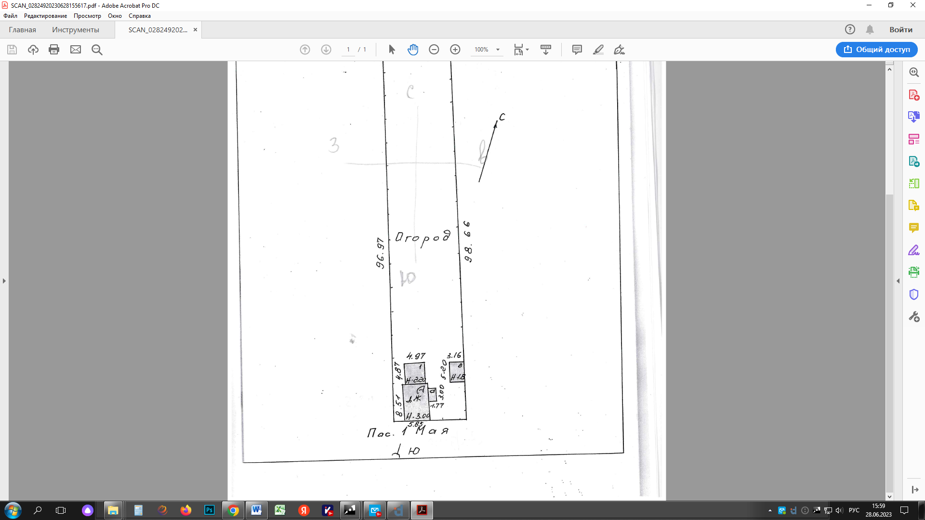
УТВЕРЖДЕН
постановлением Администрации
муниципального района
от 03.07.2023 № 2169

ПОРЯДОК
внесения участниками публичных слушаний предложений
и замечаний, касающихся вопросов, подлежащих
рассмотрению на публичных слушаниях
1. С момента опубликования постановления Администрации муниципального района о проведении публичных слушаний в течение всего срока проведения публичных слушаний заинтересованные лица вправе направлять в комиссию по землепользованию и застройке Боровичского муниципального района (далее Комиссия) предложения и замечания, касающиеся вопроса, подлежащего рассмотрению на публичных слушаниях.
2. Срок внесения предложений по 26 июля 2023 года до 17.00 включительно.
3. Предложения могут быть направлены:
в письменной форме по почте или лично непосредственно в Комиссию (с пометкой «В комиссию по землепользованию и застройке Боровичского муниципального района») по адресу: 174411, Новгородская обл., г.Боровичи, ул.Коммунарная, д.48, каб. 42,44 отдел архитектуры и градостроительства комитета архитектуры и имущественных отношений Администрации муниципального района;
в устной форме по телефонам: 8(81664) 9-12-24, 9-12-54;
в форме электронного документа на адрес электронной почты - arch@boradmin.ru.
3.1. Участники публичных слушаний в целях идентификации представляют сведения о себе (фамилию, имя, отчество (при наличии), дату рождения, адрес места жительства (регистрации) - для физических лиц; наименование, основной государственный регистрационный номер, место нахождения и адрес - для юридических лиц) с приложением документов, подтверждающих такие сведения. Участники публичных слушаний, являющиеся правообладателями соответствующих земельных участков и (или) расположенных на них объектов капитального строительства и (или) помещений, являющихся частью указанных объектов капитального строительства, также представляют сведения соответственно о таких земельных участках, объектах капитального строительства, помещениях, являющихся частью указанных объектов капитального строительства, из Единого государственного реестра недвижимости и иные документы, устанавливающие или удостоверяющие их права на такие земельные участки, объекты капитального строительства, помещения, являющиеся частью указанных объектов капитального строительства.

2

3.2. Предложения и замечания должны быть логично изложены в письменном виде (напечатаны либо написаны разборчивым почерком) за подписью лица, их изложившего, с указанием его полных фамилии, имени, отчества, адреса места регистрации и даты подготовки предложений и замечаний.
3.3. Обработка персональных данных участников публичных слушаний осуществляется с учетом требований, установленных Федеральным законом от 27 июля 2006 года № 152-ФЗ «О персональных данных».
4. Внесенные предложения и замечания не рассматриваются в случае:
поступления в Комиссию неразборчиво написанных, неподписанных предложений, а также предложений, не имеющих отношения к теме публичных слушаний;
выявления факта представления участником публичных слушаний недостоверных сведений;
поступления предложений и замечаний в Комиссию после срока проведения публичных слушаний по данному вопросу.
5. Предложения могут содержать любые материалы (как на бумажных, так и электронных носителях). Направленные материалы возврату не подлежат.
__________________________

